Навстречу Дню молодежи

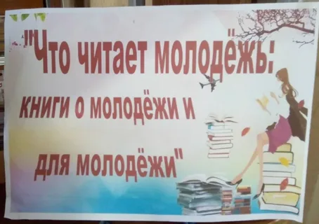

Представляем вашему вниманию список популярных и читаемых книг для молодёжи. Эти книги вы можете найти в фондах нашей библиотеки. А также бесплатно почитать в электронной библиотеке ЛитРес:

Джон Грин «Виноваты звезды» роман о пронзительной истории любви двух подростков, которые больны раком, и их борьбы за право на счастье вопреки тяжёлому диагнозу.

Галина Щербакова «Вам и не снилось» -пронзительная повесть о первой любви подростков, которую омрачают непонимание и вмешательство взрослых.

Ася Лавринович «Самая белая ночь» - лёгкая и романтичная история о взрослении, поиске себя и первой любви на фоне летнего Санкт-Петербурга с его знаменитыми белыми ночами.

Мариам Петросян «Дом, в котором...» рассказывает историю интерната для детей-инвалидов и подростков с особенностями развития.

Алекс Анжело «Я превращу твою жизнь в ад» - у каждого человека есть двойник... Но моя копия живет в магическом мире. Учится в академии и принадлежит к могущественному роду.

Алекс Хилл «Передружба.Недоотношения»-нежная и трогательная история о том, как детская привязанность перерождается во что-то более сильное и глубокое. Книга о взрослении, первой влюбленности и поиске себя.

